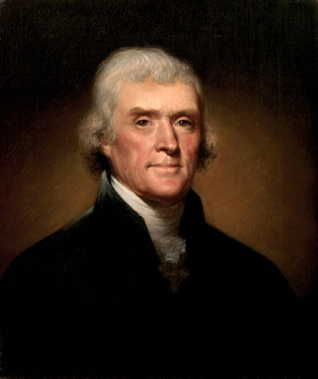
Томас Джефферсон (1743-1826)
Томас Джефферсон – третий президент США, один из авторов Декларации независимости (1776), выдающийся политический деятель, дипломат и философ эпохи Просвещения.
Геодезические знания и практический опыт приобрел в молодости, работая со своим отцом землемером в графстве Албемарл в колонии Вирджиния. Именно он и обучил сына Томаса премудростям этой работы. Потеряв отца в возрасте
14 лет, Т. Джефферсон рано осознал важность для США точной съемки и картографии, самостоятельно приобретя научно-практические знания по геодезии и картографии.
В 1773 году становится внештатным геодезистом графства Альбемарле, а в
1786 году издает книгу «Записки о состоянии штата Вирджиния в 1786 году», содержавшую новую карту с изображением штатов Вирджиния, Мэрилэнд, Делавер, Пенсильвания, Нью-Йорк, Нью- Джерси, Северная Каролина, указав и узаконив тем самым границы штатов.
В 1777 году им была составлена по собственным полевым измерениям неизданная карта новых границ графств Альбемарле и Флюванна.
В период президентства Т.Джефферсон создал геодезические службы для урегулирования границ государства и административно-территориальных единиц. Кроме того, организовал знаменитую экспедицию Льюиса-Кларка
(1804 – 1806 гг.) – первая сухопутная экспедиция через территорию США из Сент-Луиса к тихоокеанскому побережью и обратно, которая привнесла огромный вклад в картографическое освоение территории США.

